Przegląd i projekt aktualizacji Programu działań mających na celu zmniejszenie zanieczyszczenia wód azotanami pochodzącymi ze źródeł rolniczych oraz zapobieganie dalszemu zanieczyszczeniu
Analiza wyników stężeń azotanów w wodach podziemnych i powierzchniowych w roku 2020 - w odniesieniu do okresu 2016 – 2019

Numer Etapu: PI
Numer Produktu: PI.2

Warszawa, marzec 2022 r.

- ANALIZA WYNIKÓW STĘŻEŃ AZOTANÓW W WODACH PODZIEMNCYH I POWIERZCHNIOWYCH W ROKU 2020 –
W ODNIESIENIU DO OKRESU 2016-2020

Wody powierzchniowe
Analiza wyników stężeń azotanów w wodach powierzchniowych w 2020 r. w stosunku do okresu 2016 – 2019 została przeprowadzona w zakresie:
- wartości średnich rocznych,
- wartości średnich zimowych,
- wartości maksymalnych rocznych,
- tendencji zmian wartości stężeń średnich i maksymalnych, które porównano z wynikami dla okresu sprawozdawczego 2016 – 2019.
Źródłem danych do przeprowadzenia analiz w zakresie wyników stężeń azotanów wodach powierzchniowych w latach 2016-2019, były załączniki tabelaryczne do Sprawozdania z realizacji dyrektywy 91/676/EWG (azotanowej) w latach 2016-2020 (w tym formularze raportowe do KE).
Informacji o wartościach stężeń azotanów w wodach powierzchniowych w roku 2020, dostarczyły wyniki Państwowego monitoringu środowiska. W ramach PMŚ w wodach powierzchniowych, zgodnie z obowiązującym w 2020 r. rozporządzeniem w sprawie klasyfikacji stanu ekologicznego, potencjału ekologicznego i stanu chemicznego oraz sposobu klasyfikacji stanu jednolitych części wód powierzchniowych, badano stężenie azotu azotanowego. Wyniki w zakresie azotu azotanowego, zostały na potrzeby przeprowadzenia niniejszych analiz przeliczone na azotany.
Analizę średnich wartości stężeń przeprowadzono na średnich arytmetycznych wyliczonych ze średnich wartości rocznych. Do analizy maksymalnych wartości stężeń nie wyliczano średnich wartości rocznych, lecz przeprowadzono ja na wartościach maksymalnych z analizowanego okresu.
W ramach prac, dokonano również identyfikacji punktów pomiarowych, w których odnotowano przekroczenie 25 mg NO₃/l w okresie od 2016 do 2020 r. wraz z ustaleniem dla każdej JCWP możliwych przyczyn wystąpienia ww. przekroczeń.
Do analizy wyników stężeń azotanów w wodach powierzchniowych wykorzystano wyniki badań z 3954 punktów pomiarowo-kontrolnych (ppk) w ramach PMŚ, w których w latach 2016-2019 badano azot azotanowy oraz z 1340 ppk monitorowanych w zakresie azotu azotanowego w roku 2020. Wyniki zmian stężeń azotanów w wodach powierzchniowych w latach 2016-2020 r., zostały przedstawione z uwzględnieniem kategorii monitorowanych wód.

    - Punkty monitorowania wód powierzchniowych
Jednolite części wód powierzchniowych (JCWP) monitorowane są w ramach Państwowego monitoringu środowiska w sieci punktów pomiarowo-kontrolnych (ppk). Program monitoringu realizowany jest w ramach czterech rodzajów monitoringu:
- diagnostycznego, którego celem jest ocena stanu JCWP, w celu uzupełnienia identyfikacji rodzajów i wielkości znaczących oddziaływań antropogenicznych, na które są narażone JCWP w danym obszarze dorzecza oraz potwierdzenia oceny wpływu znaczących oddziaływań, w tym oddziaływań antropogenicznych, na stan wód powierzchniowych (monitoring prowadzony w cyklach rocznych, z częstotliwością nie mniejszą niż co 6 lat);
- operacyjnego, który ustala się w celu oceny stanu JCWP uznanych za zagrożone niespełnieniem określonych dla nich celów środowiskowych oraz oceny zmian stanu wynikających w realizacji działań określonych w zestawie działań i programie działań (monitoring prowadzony w cyklach rocznych, z częstotliwością nie mniejszą niż co 3 lata);
- badawczego, który ustala się m.in. dla wyjaśnienia przyczyn nieosiągnięcia celów środowiskowych określonych dla danej jednolitej części wód powierzchniowych,
- obszarów chronionych, który ustala się w celu oceny wypełnienia dodatkowych wymagań ustanowionych dla spełnienia celów środowiskowych dla obszarów chronionych.
Monitoring diagnostyczny i operacyjny realizowany jest w punkcie pomiarowo kontrolnym reprezentatywnym dla ocenianej jednolitej części wód. Badania w ramach monitoringu badawczego i monitoringu obszarów chronionych prowadzone są w miejscu zależnym od występowania badanego zjawiska/zdarzenia/skażenia oraz od umiejscowienia danego obszaru chronionego.

W latach 2016-2019 w ramach monitoringu wód powierzchniowych, azot azotanowy był badany łącznie w 3954 punktach pomiarowo-kontrolnych, natomiast w roku 2020 – w 1340 ppk. Liczbę punktów monitorowania wód powierzchniowych w podziale na kategorie wód, przedstawia poniższa tabela.
Tabela 1. Liczba punktów monitorowania wód powierzchniowych w zakresie azotu azotanowego z podziałem na kategorie wód
Liczba punktów | 2016-2019 | 2020 | Punkty wspólne
Rzeki | 3384 | 1121 | 833
Jeziora | 551 | 200 | 140
Wody przejściowe/przybrzeżne | 19 | 19 | 19
Ogółem | 3 954 | 1340 | 992

Jak wskazano w powyższej tabeli, łączna liczba punktów wspólnych, czyli monitorowanych w okresie 2016-2019 i w roku 2020, wynosi 992. Dalsze analizy i zobrazowania stężeń azotanów w wodach powierzchniowych w 2020 r., w tym analizy w zakresie średnich i maksymalnych wartości stężeń oraz kolejno analizy tendencji zmian wartości stężeń średnich i maksymalnych, przeprowadzono w odniesieniu do wspólnych punktów pomiarowych.
    - Wartości średnie roczne azotanów w wodach powierzchniowych w 2020 r.
Danych w zakresie stężeń azotanów w roku 2020, dostarczyły wyniki PMŚ zrealizowanego w 2020 r. Wartości średnie oraz średnie zimowe, zostały przeliczone zgodnie z obowiązującą metodyką, która zakłada dla wyniku poniżej granicy oznaczalności, przyjęcie do obliczania średniej arytmetycznej wartości równej połowie tej granicy. Ponadto średnia arytmetyczna została obliczona tylko w przypadku gdy dla danego ppk dostępne były minimum 4 wartości dla wskaźników fizykochemicznych (4 pobory) w danym roku. Jak wskazano wcześniej, wyniki PMŚ dostarczają wyników w zakresie azotu azotanowego, dlatego też zostały one w ramach przeprowadzonych prac przeliczone na azotany.
W poniższych tabelach przedstawiono dane dotyczące przedziałów średnich stężeń azotanów w wodach powierzchniowych (w podziale na poszczególne kategorie wód) w roku 2020. Szczegółową charakterystykę punktów pomiarowo-kontrolnych uwzględnionych w analizie oraz wyniki stężeń azotanów w wodach powierzchniowych przedstawiono w Załączniku 1.
Tabela 2. Przedziały stężeń azotanów (mg NO₃/l) w rzekach i jeziorach (% ppk) w 2020 roku
Stężenia średnie/ maksymalne dla kategorii wód | % punktów o stężeniach azotanów [mg NO₃/l] w przedziale
 | 0-1,99 | 2-9,99 | 10-24,99 | 25-39,99 | 40-49,99 | ≥50
Średnia roczna rzek | 17,05 | 59,06 | 20,65 | 2,76 | 0,24 | 0,24
Średnia zimowa rzek | 11,88 | 53,47 | 28,59 | 3,71 | 1,24 | 1,11
Rzeki wartość maksymalna | 6,24 | 39,62 | 35,89 | 8,52 | 3,84 | 5,88
Średnia roczna jezior | 91,43 | 7,86 | 0,71 | 0,00 | 0,00 | 0,00
Średnia zimowa jezior | 88,57 | 10,00 | 1,43 | 0,00 | 0,00 | 0,00
Jeziora wartość maksymalna | 75,00 | 22,14 | 2,14 | 0,71 | 0,00 | 0,00

W 2020 r. średnie stężenia azotanów mniejsze niż 25 mg NO₃/l odnotowano w 96,76% punktów pomiarowo-kontrolnych JCWP rzecznych. Wartość maksymalna roczna stężenia azotanów w rzekach przekroczyła 50 mg NO₃/l jedynie w 5,88% ppk. W zdecydowanej większości punktów (59,06%), średnie stężenie azotanów w 2020 r. zawierało się w przedziale 2-9,99 mg NO₃/l.
Powyższe wskazuje na poprawę jakości wód płynących w 2020 r. w porównaniu do okresu sprawozdawczego 2016-2019, w którym wartości maksymalne przekroczyły 50 mg NO₃/l w 10,0% punktów monitoringowych JCWP rzecznych, a średnie stężenia azotanów mniejsze niż 25 mg NO₃/l odnotowano w 92,68% punktów pomiarowo-kontrolnych.
W 2020 r. średnie stężenia azotanów mniejsze niż 25 mg NO₃/l odnotowano w 100% punktów pomiarowo-kontrolnych JCWP jeziornych. W zdecydowanej większości punktów (91,43%), średnie stężenie azotanów w 2020 r. zawierało się w przedziale 0-1,99 mg NO₃/l. W odniesieniu do JCWP jeziornych, również obserwuje się nieznaczną poprawę jakości wód w 2020 r. w porównaniu do okresu sprawozdawczego 2016-2019, w którym średnie stężenia azotanów mniejsze niż 25 mg NO₃/l odnotowano w 99,29% punktów pomiarowo-kontrolnych, a dla 75% ppk średnie stężenie azotanów zawierało się w przedziale 0-1,99 mg NO₃/l.
W poniższej tabeli przedstawiono dane dotyczące przedziałów średnich stężeń azotanów w wodach przejściowych i przybrzeżnych w 2020 roku.
Tabela 3. Przedziały stężeń azotanów (mg NO₃/l) w wodach przejściowych i przybrzeżnych (% ppk) w 2020 roku
Stężenia średnie/ maksymalne dla kategorii wód | % punktów o stężeniach azotanów [mg NO₃/l] w przedziale
 | 0-1,99 | 2-9,99 | 10-24,99 | 25-39,99 | 40-49,99 | ≥50
Średnia roczna dla wód przejściowych | 88,89 | 11,11 | 0,00 | 0,00 | 0,00 | 0,00
Średnia zimowa dla wód przejściowych | 77,78 | 22,22 | 0,00 | 0,00 | 0,00 | 0,00
Maksymalna wartość dla wód przejściowych | 44,44 | 44,44 | 11,11 | 0,00 | 0,00 | 0,00
Średnia roczna dla wód przybrzeżnych | 100,00 | 0,00 | 0,00 | 0,00 | 0,00 | 0,00
Średnia zimowa dla wód przybrzeżnych | 100,00 | 0,00 | 0,00 | 0,00 | 0,00 | 0,00
Maksymalna wartość dla wód przybrzeżnych | 100,00 | 0,00 | 0,00 | 0,00 | 0,00 | 0,00
W 2020 r. w 100% punktów pomiarowo-kontrolnych JCWP przejściowych i przybrzeżnych, średnie roczne oraz zimowe stężenia azotanów nie przekroczyły wartości 1,99 mg NO₃/l. Wartości maksymalne stężenia azotanów w wodach przejściowych w 100% ppk nie przekroczyła wartości 25 mg NO₃/l. W latach 2016-2019 wartości średnie roczne stężeń azotanów w wodach przejściowych i przybrzeżnych kształtowały się na podobnym poziomie.
Średnie roczne stężenie azotanów w wodach powierzchniowych w poprzednim okresie sprawozdawczym i w 2020 r. (we wspólnych punktach pomiarowych) przedstawiono na poniższych mapach.

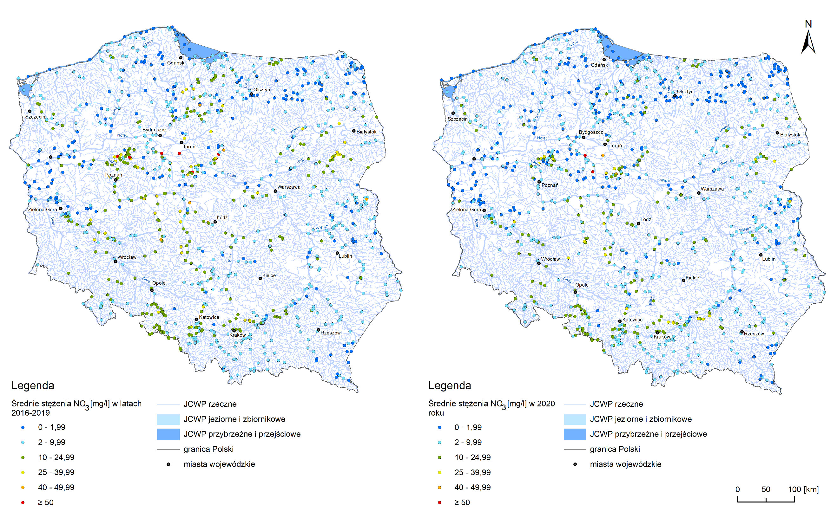
Rysunek 1. Średnie roczne stężenie azotanów w wodach powierzchniowych w okresie sprawozdawczym 2016-2019 oraz w 2020 r. (we wspólnych punktach pomiarowych)
Źródło: opracowano na podstawie Sprawozdania z realizacji dyrektywy 91/676/EWG (azotanowej) w latach 2016-2020 oraz wyników PMŚ z 2020 r.
    - Analiza tendencji zmian średnich i maksymalnych wartości stężeń azotanów w wodach powierzchniowych
Zmiany wartości stężeń azotanów w wodach powierzchniowych określono na podstawie porównania średnich wartości dla okresu sprawozdawczego 2016–2019 i dla 2020 roku. Wyniki przedstawiono za pomocą klas tendencji zmian zgodnie ze Sprawozdaniem z realizacji dyrektywy 91/676/EWG (azotanowej) w latach 2016-2020 oraz zgodnie z wytycznymi Komisji Europejskiej (Komisja Europejska, 2020).
W poniższych tabelach przedstawiono wyniki porównania średnich wartości dla okresu sprawozdawczego 2016–2019 i 2020 roku dla wód powierzchniowych. Charakterystyka punktów pomiarowych uwzględnionych w poniższej analizie oraz wyniki zmian stężeń azotanów w wodach powierzchniowych przedstawiono w Załączniku 1.
Analiza tendencji zmian stężeń azotanów w wodach powierzchniowych w roku 2020 w porównaniu do lat 2016-2019, została przeprowadzona dla 992 punktów wspólnych, dla których dostępne były wyniki z obydwu ww. okresów.
Tabela 4. Tendencje zmian stężenia azotanów w wodach powierzchniowych (rzekach i jeziorach) na podstawie średnich i maksymalnych wartości we wspólnych punktach pomiarowych w okresie 2016- 2019 i w 2020 r.
Stężenia średnie/ maksymalne dla kategorii wód | % punktów ze zmianą stężeń azotanów [mg NO₃/l]  w przedziale
 | < - 5 | ≥ -5 i < -1 | ≥ -1 i ≤ +1 | > +1 i ≤ +5 | > +5
Średnia roczna rzek | 18,37 | 26,17 | 41,42 | 11,04 | 3,00
Średnia zimowa rzek | 21,40 | 24,08 | 34,39 | 14,90 | 5,22
Rzeki wartość maksymalna | 30,82 | 21,53 | 19,68 | 13,00 | 14,98
Średnia roczna jezior | 12,14 | 14,29 | 71,43 | 2,14 | 0,00
Średnia zimowa jezior | 11,43 | 15,71 | 70,71 | 2,14 | 0,00
Jeziora wartość maksymalna | 22,14 | 21,43 | 50,71 | 3,57 | 2,14

Analiza tendencji zmian wartości średnich rocznych azotanów dla analizowanych JCWP rzecznych wykazała, iż największy odsetek punktów pomiarowych (41,42%) mieści się w stabilnej klasie tendencji zmian, czyli w przedziale od -1 do 1 mg NO₃/l. W 44,54% punktów zaobserwowano zmiany spadkowe pomiędzy analizowanymi okresami, a w 14,04% zmiany wzrostowe. Znaczny spadek (-5 mg NO₃/l) odnotowano aż w 18,37% ppk. Na podobnym poziomie kształtują się również tendencje zmian wartości średnich zimowych, dla których znaczny spadek odnotowano w 21,40% ppk. W przypadku wartości maksymalnych, aż 30,82% ppk rzek wykazało znaczny spadek maksymalnych stężeń azotanów.
Analiza tendencji zmian wartości średnich rocznych azotanów dla analizowanych JCWP jeziornych wykazała, iż największy odsetek punktów pomiarowych (71,43%) mieści się w stabilnej klasie tendencji zmian, czyli w przedziale od -1 do 1 mg NO₃/l. W 26,43% punktów zaobserwowano zmiany spadkowe pomiędzy analizowanymi okresami, a w 2,14% zmiany wzrostowe. Znaczny spadek (-5 mg NO₃/l) odnotowano w 12,14% ppk. Na podobnym poziomie kształtują się również tendencje zmian wartości średnich zimowych, dla których znaczny spadek odnotowano w 11,43% ppk. W przypadku wartości maksymalnych, 22,14% ppk jezior wykazało znaczny spadek maksymalnych stężeń azotanów.
W poniższej tabeli przedstawiono dane dotyczące tendencji zmian stężenia azotanów w wodach przejściowych i przybrzeżnych na podstawie średnich i maksymalnych wartości we wspólnych punktach pomiarowych dla lat 2016-2019 oraz 2020 r.
Tabela 5. Tendencje zmian stężenia azotanów w wodach przejściowych i przybrzeżnych na podstawie średnich
i maksymalnych wartości we wspólnych punktach pomiarowych w okresie 2016- 2019 i w 2020 r.
Stężenia średnie/ maksymalne dla kategorii wód | % punktów ze zmianą stężeń azotanów [mg NO₃/l] w przedziale
 | < - 5 | ≥ -5 i < -1 | ≥ -1 i ≤ +1 | > +1 i ≤ +5 | > +5
Średnia roczna dla wód przejściowych | 22,22 | 55,56 | 22,22 | 0,00 | 0,00
Średnia zimowa dla wód przejściowych | 66,67 | 11,11 | 22,22 | 0,00 | 0,00
Maksymalna wartość dla wód przejściowych | 88,89 | 11,11 | 0,00 | 0,00 | 0,00
Średnia roczna dla wód przybrzeżnych | 40,00 | 60,00 | 0,00 | 0,00 | 0,00
Średnia zimowa dla wód przybrzeżnych | 0,00 | 80,00 | 20,00 | 0,00 | 0,00
Maksymalna wartość dla wód przybrzeżnych | 80,00 | 20,00 | 0,00 | 0,00 | 0,00

Analiza tendencji zmian wartości średnich rocznych azotanów dla analizowanych JCWP przejściowych wykazała, iż największy odsetek punktów pomiarowych (55,56%) charakteryzował się zmianą stężenia azotanów na poziomie od -5 do -1 mg NO₃/l (nieznaczny spadek). 22,22% ppk mieści się w stabilnej klasie tendencji zmian, czyli w przedziale od -1 do 1 mg NO₃/l. Znaczny spadek (-5 mg NO₃/l) odnotowano w 22,22% ppk. W przypadku wartości maksymalnych, 88,89% ppk wód przejściowych wykazało znaczny spadek maksymalnych stężeń azotanów.
Analiza tendencji zmian wartości średnich rocznych azotanów dla analizowanych JCWP przybrzeżnych wykazała, iż największy odsetek punktów pomiarowych (60%) charakteryzował się zmianą stężenia azotanów na poziomie od -5 do -1 mg NO₃/l (nieznaczny spadek). Znaczny spadek (-5 mg NO₃/l) odnotowano w pozostałych 40% ppk. W przypadku wartości maksymalnych, 80,00% ppk wód przybrzeżnych wykazało znaczny spadek maksymalnych stężeń azotanów.
Poniżej przedstawiono podsumowanie tendencji zmian średnich rocznych i średnich zimowych stężeń azotanów w wodach powierzchniowych (wszystkie kategorie wód) pomiędzy rokiem 2020, a okresem 2016-2019 (dla wspólnych punktów monitoringowych w ramach PMŚ).
Tabela 6. Tendencje zmian średnich rocznych i średnich zimowych wartości stężeń NO₃ między okresem 2016–2019 i 2020 rokiem (dla wspólnych punktów monitoringowych w ramach PMŚ)
Odsetek wspólnych punktów | dla średnich rocznych | dla średnich zimowych
rosnący
silnie (> +5 mg/l) | 2,52% | 4,34%
słabo (≤ +5 i > +1 mg/l) | 9,58% | 12,71%
stabilny (≤ +1 i ≥ -1 mg/l) | 45,67% | 39,51%
malejący
silnie (< -5 mg/l) | 17,34% | 20,13%
słabo (< -1 i ≥ -5 mg/l) | 24,90% | 23,31%

W odniesieniu do średnich rocznych i średnich zimowych wartości stężeń azotanów w wodach powierzchniowych, odpowiednio w 45,67% i 39,51% punktów obserwuje się stabilną tendencję zmian pomiędzy 2020 rokiem, a okresem 2016-2019. Zmiany wzrostowe zaobserwowano odpowiednio w 12,10% i 17,05% punktów. Znacznie większy odsetek punktów pomiarowo-kontrolnych charakteryzował się spadkiem wartości średnich stężeń azotanów. Dla średnich rocznych spadek odnotowano w 42,24% ppk, a dla średnich zimowych – w 43,44% ppk.

    - Identyfikacja punktów, w których w stwierdzono przekroczenia stężenia 25 mg NO₃/l w okresie 2016-2020 r.
Identyfikacja punktów, w których wystąpiły przekroczenia azotanów powyżej 25 mg/l, została wykonana w oparciu o średnie roczne stężenia azotanów, które zostały określone dla każdego roku osobno w okresie od 2016 do 2020 r.
W poniższej tabeli przedstawiono podsumowanie identyfikacji punktów pomiarowych, w których na przestrzeni lat 2016 – 2020 co najmniej raz wystąpiło przekroczenie 25 mg NO₃/l. Szczegółowe zestawienie punktów pomiarowo-kontrolnych uwzględnionych w analizie oraz wyniki stężeń azotanów w wodach powierzchniowych dla poszczególnych kategorii wód przedstawiono w Załączniku 1.
Tabela 7. Punkty pomiarowe w ramach PMŚ, w których stwierdzono przekroczenie stężenia 25 mg NO₃/l w okresie 2016-2020 r.
Kategoria JCWP | % punktów, w których stwierdzono przekroczenia stężenia 25 mg NO₃/l *
JCWP rzeczne | 7,82
JCWP jeziorne | 0,33
JCWP przejściowe | 11,11
JCWP przybrzeżne | 0,00
∗ wartości procentowe przeliczone w odniesieniu do całkowitej liczby punktów w których badano azot azotanowy w latach 2016-2020
Na przestrzeni lat 2016-2020, przekroczenie stężenia średniej rocznej wartości azotanów powyżej 25 mg/l, stwierdzono w 290 punktach pomiarowo-kontrolnych, w tym:
- w 287 ppk monitoringu rzek,
- w 2 ppk monitoringu jezior,
- w 1 ppk monitoringu wód przejściowych.
Punkty te zlokalizowane są w granicach 243 JCWP. Stężenia azotanów przekraczające 25 mg NO₃/l zaobserwowano w 7,82% ppk monitorowania rzek, 11,11% ppk monitoringu wód przejściowych oraz 0,33% ppk monitoringu jezior.
Lokalizację punktów pomiarowych, w których stwierdzono przekroczenia stężenia 25 mg NO₃/dm³ w okresie 2016-2020 r. przedstawia poniższy rysunek. Rozmieszczenie punktów wskazuje na ich koncentrację w centralnej części Polski.
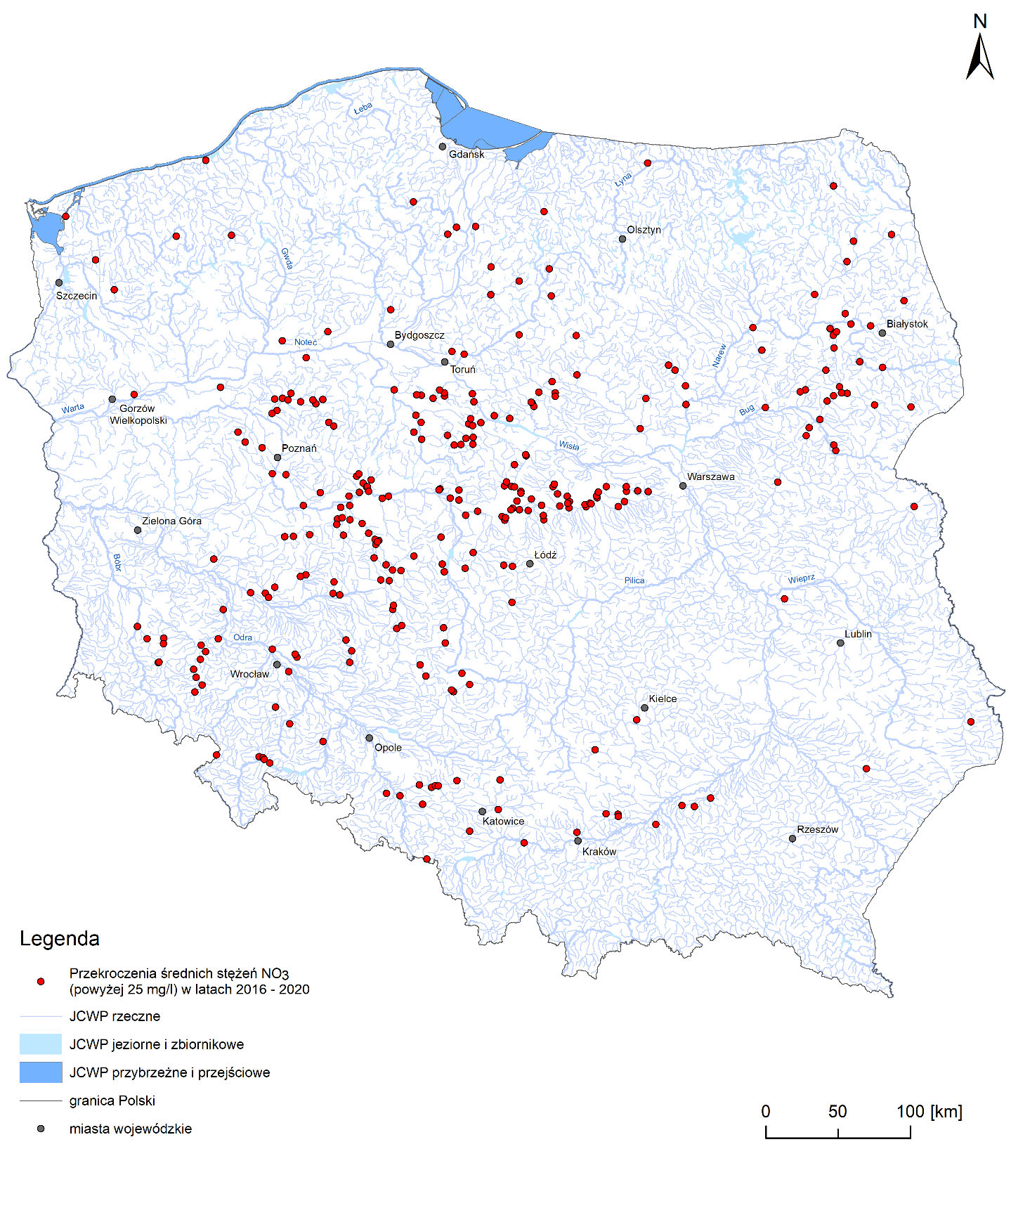
Rysunek 2. Punkty pomiarowe w ramach PMŚ, w których stwierdzono przekroczenia stężenia 25 mg NO₃/l w okresie 2016-2020 r.
Źródło: opracowano na podstawie Sprawozdania z realizacji dyrektywy 91/676/EWG (azotanowej) w latach 2016-2020 oraz wyników PMŚ z 2020 r.
    - Analiza trendów w latach 2012-2020 w zakresie stężeń azotanów w poszczególnych ppk
Analiza trendów została oparta na wartościach średnich rocznych stężeń azotanów w punktach pomiarowych z okresu 2012-2020. Analizę trendów przeprowadzono w punktach, dla których dostępne były co najmniej trzy pomiary w przyjętym ciągu czasowym, w tym jeden pomiar w 2020 roku i co najmniej jeden wynik w wieloleciu 2016-2019. Analizę trendów przeprowadzono z zastosowaniem funkcji: nachylenie dostępnej w programie Microsoft Excel). Na podstawie uzyskanych wyników określono trendy malejące, stałe i rosnące. Ponadto w wyniku ekstrapolacji funkcji trendu uzyskano prognozowane wartości stężeń azotanów w 2023 r., tj. na koniec kolejnego okresu sprawozdawczego z wdrażania dyrektywy 91/676/EWG.
Wyniki analizy według zastosowanej metody mają charakter orientacyjny, ze względu na niepewność statystyczną wyznaczonych trendów wynikającą z różnej liczebności wyników średnich rocznych stężeń azotanów w okresie 2012- 2020 oraz różnej jakości dopasowania funkcji ze względu na rozkład wartości średnich stężeń azotanów. Zestawienie punktów pomiarowych uwzględnionych w analizie oraz wyniki zmian stężeń azotanów w wodach powierzchniowych przedstawiono w Załączniku 1. Prognozowane wartości średnich stężeń azotanów w 2023 r. przedstawiono na Rysunku 3. Podsumowanie analizy trendów stężeń azotanów w latach 2012-2020 przedstawiono w poniższej tabeli.
Tabela 8. Podsumowanie wyników analizy trendów zmian stężeń azotanów w punktach pomiarowych w latach 2012-2020
Kategoria JCWP | % punktów, dla których wyznaczono trendy zmian stężeń azotanów wraz z prognozą wystąpienia przekroczenia 25 mg NO₃/l w 2023 r.*
 | Trend  rosnący | Trend stały | Trend malejący | Prognoza przekroczenia  25 mg NO₃/l
JCWP rzeczne | 53,39 | 0,00 | 46,61 | 3,5
JCWP jeziorne | 52,27 | 4,55 | 43,18 | 0,00
JCWP przejściowe | 88,89 | 0,00 | 11,11 | 0,00
JCWP przybrzeżne | 80,00 | 0,00 | 20,00 | 0,00
∗ wartości procentowe przeliczone w odniesieniu do liczby punktów objętych analizą trendów
Analiza trendów stężeń azotanów, zgodnie z przedstawioną wyżej metodyką, mogła zostać wykonana w odniesieniu do 712 punktów pomiarowo-kontrolnych, które spełniały kryteria odpowiedniej ilości pomiarów w szeregu czasowym 2012-2020. Dla kategorii JCWP rzecznych, największy odsetek punktów pomiarowych (53,39%), wykazywał rosnący trend stężeń azotanów, w pozostałych ppk odnotowano trend malejący. Pomimo trendu rosnącego, możliwe przekroczenie stężenia azotanów powyżej 25 mg NO₃/l w 2023 r. prognozuje się jedynie dla 3,5% ppk monitoringu rzek.
Dla kategorii JCWP jeziornych, największy odsetek punktów pomiarowych (52,27%), wykazywał rosnący trend stężeń azotanów, 4,55% ppk wykazywało trend stały, a dla pozostałych ppk (46,61%) odnotowano trend malejący. Pomimo przeważającego trendu rosnącego, prognoza nie wskazuje na możliwe przekroczenie stężenia azotanów powyżej 25 mg NO₃/l w 2023 r. w tej kategorii wód.
Dla kategorii JCWP przejściowych i przybrzeżnych, największy odsetek punktów pomiarowych (>80%), wykazywał rosnący trend stężeń azotanów. Pomimo trendu rosnącego, prognoza nie wskazuje na możliwe przekroczenie stężenia azotanów powyżej 25 mg NO₃/l w 2023 r.

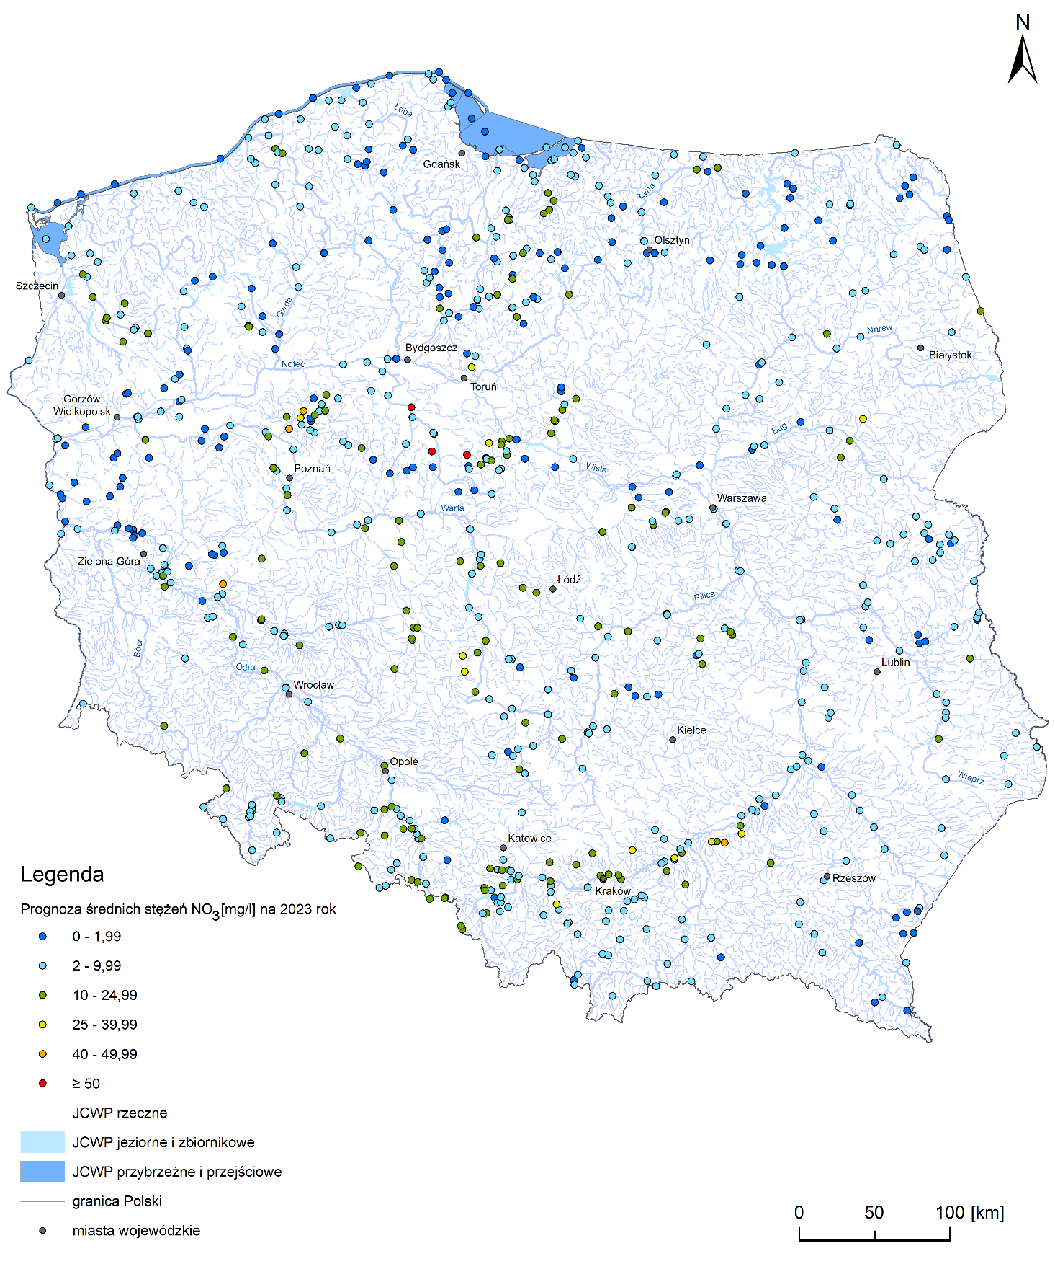
Rysunek 3. Prognozowane wartości średnich stężeń azotanów w 2023 r.
Źródło: opracowano na podstawie wyników analizy trendów wykonanej w oparciu o dane ze Sprawozdań z realizacji dyrektywy 91/676/EWG (azotanowej) w latach 2016-2020 oraz 2012-2015 i wyników PMŚ z 2020 r.
    - Analiza ukierunkowana na ustalenie możliwych przyczyn wystąpienia średnich rocznych przekroczeń stężeń azotanów (powyżej 25 mg/l) w JCWP, w okresie 2016 –2020
Analiza ukierunkowana na ustalenie możliwych przyczyn średnich rocznych przekroczeń stężeń azotanów (powyżej 25 mg/l), została wykonana w odniesieniu do jednolitych części wód powierzchniowych, zgodnie z podziałem według IIaPGW. W analizach uwzględniono wszystkie punkty pomiarowo-kontrolne, dla których w latach 2016-2020 przynajmniej raz wystąpiło przekroczenie średniego rocznego stężenia azotanów powyżej 25 mgl/l. Każdy ppk, w którym wystąpiło przekroczenie, został przypisany do zlewni JCWP. Dla każdej zidentyfikowanej w ten sposób JCWP, w ramach prac przedstawiono informację o ppk wykazujących przekroczenia 25 mg NO₃/l wraz z charakterystyką monitorowanych wód, wynikami stężeń azotanów w latach 2016-2020 oraz analizami zmian stężeń (tendencje i trendy). Zestawienie JCWP, dla których przeprowadzono analizę ukierunkowaną na ustalenie możliwych przyczyn wystąpienia przekroczeń, zostało przedstawione w Załączniku 2. Wyniki przeprowadzonych analiz wykazały, że przekroczenia stężeń azotanów powyżej 25 mg NO₃/l stwierdzono w 290 punktach pomiarowo-kontrolnych na obszarze 243 JCWP.
W celu identyfikacji możliwych przyczyn zagrożenia zanieczyszczeniem wód powierzchniowych azotanami w obrębie poszczególnych JCWP, dokonano analizy wyników następujących opracowań, których wyniki uwzględniają identyfikację presji mających wpływ na stan zasobów wód powierzchniowych:
- „Analiza znaczących oddziaływań antropogenicznych wraz z oceną ich wpływu na stan wód oraz ryzykiem nieosiągnięcia celów środowiskowych” w zakresie identyfikacji głównego źródła presji troficznych i jego pochodzenia, a także w zakresie charakterystyki zlewni pod kątem jej zagospodarowania oraz informacji o dopływach,
- IIaPGW w zakresie przedstawienia charakterystyki warunków naturalnych w ramach JCWP, mogących mieć wpływ na podwyższone stężenia wskaźników troficznych w wodach, w tym azotanów,
- aPGW w zakresie identyfikacji czynników sprawczych powodujących znaczące presje punktowe i obszarowe (uzupełniająco, tylko w odniesieniu do JCWP, dla których w ramach „Analizy znaczących oddziaływań antropogenicznych …” nie wskazano znaczącej presji troficznej).
Azot azotanowy jest ostateczną formą zmineralizowanego azotu w jego anionowej formie. W środowisku naturalnym, a tym samym w wodach powierzchniowych oraz podziemnych, występuje w postaci azotanów. Jednym z głównych powodów migracji azotu azotanowego do środowiska wodnego jest wykorzystywanie nawozów. Dzięki spływowi powierzchniowemu oraz wymywaniu z gleb użytków rolnych, przedostaje się on do wód w dużych ilościach. Ponadto azot azotanowy migruje do wód ze źródeł przemysłowych (przemysł chemiczny, głównie nawozowy i farmaceutyczny). Azot azotanowy przechodzi do środowiska wodnego również w wyniku naturalnych przemian biochemicznych powodujących całkowitą mineralizacje niektórych form organicznych azotu, pochodzących z hodowli zwierząt, ze składowisk odpadów oraz domostw.

Do źródeł presji troficznych występujących w analizowanych JCWP należą:
- nawożenie i depozycja (72% JCWP),
- odpływ miejski (64% JCWP),
- źródła przemysłowe (24% JCWP)
- źródła bytowe i komunalne (35% JCWP),
- rolnictwo (4% JCWP).
Dla 18 JCWP (8%) JCWP, nie wskazano znaczącej presji. W tej grupie znajdują się JCWP, które w analizowanym pięcioletnim okresie 2016-2020 były badane jednokrotnie, a wartość stężenia azotanów zawierała się w przedziale >25 mg/l. Ze względu na brak danych pozwalających na określenie występujących tendencji bądź trendów w zakresie stężenia azotanów, nie ma podstaw do stwierdzenia występowania znaczącej i utrzymującej się presji w tych JCWP. Prowadzenie monitoringu w kolejnych latach pozwoli na stwierdzenie, czy występujące przekroczenie było jednorazowe, czy w zlewni występuje stała presja.
Warto również podkreślić, że w ramach „Analizy presji...” stanowiącej główne źródło informacji o możliwych przyczynach występowania przekroczeń azotanów w wodach powierzchniowych powyżej 25 mg/l przyjęto/ wnioskowano:
- […] wyznaczanie czynników sprawczych bazowało na dostępnych informacjach literaturowych, informacji o typie zagospodarowania zlewni oraz lokalizacji aJCWP w strukturze hydrograficznej. Jednak nawet w przypadku znacznej dominacji jednego typu zagospodarowania terenu w obrębie analizowanej zlewni, czynnik sprawczy presji nie został do niego bezpośrednio przypisany;
- Zarówno w zlewniach bez dopływów jak i z dopływami dominowały mieszane czynniki sprawcze;
- Wynikiem analiz jest wskazanie prawdopodobnego „źródła/źródeł” znaczącej presji antropogenicznej w każdej analizowanej aJCWP […].

Szczegółowe wyniki analizy możliwych przyczyn wystąpienia średnich rocznych przekroczeń stężeń azotanów (powyżej 25 mg/l) w JCWP, w okresie 2016 –2020, przedstawiono w Załączniku 2.

EUTROFIZACJA WÓD POWIERZCHNIOWYCH

Przyjęte założenia metodyczne
Analiza eutrofizacji wód powierzchniowych i zachodzących zmian w tym zakresie w wodach na obszarze kraju, została przeprowadzona poprzez porównanie wartości średnich rocznych stężeń zmierzonych w 2020 r. w ramach PMŚ dla niżej wymienionych parametrów charakteryzujących eutrofizację wód, z wynikami oceny eutrofizacji z okresu 2016-2019:
- Azot azotanowy
- Azot ogólny;
- Fosfor ogólny;
- Chlorofil ‘a’.
Wykorzystano ocenę eutrofizacji 2016-2019 wykonaną przez GIOŚ, ze względu na potrzebę odniesienia wyników dla 2020 r. do obowiązującej oceny eutrofizacji wód w Polsce. Należy nadmienić, że analiza eutrofizacji wód powierzchniowych w 2020 r. na podstawie zaoferowanych przez Wykonawcę wybranych wskaźników jakości wód nie uwzględnia wszystkich wskaźników analizowanych w ocenie eutrofizacji w okresie 2016-2019, dlatego uzyskane wyniki porównań stopnia nasilenia przedmiotowego zjawiska należy traktować jako przybliżone.
Zastosowana została również częściowo metodyka analizy stanu troficznego wód powierzchniowych, przyjęta do analiz w Sprawozdaniu z realizacji dyrektywy 91/676/EWG w latach 2016-2020, polegająca na odniesieniu średnich rocznych wartości wskaźników (w 2020 r.) do wartości granicznych dla klas jakości w wodach powierzchniowych, a w oparciu o najgorzej sklasyfikowany wskaźnik, dokonano określenia klasy eutrofizacji, zgodnie z wzorcem przedstawionym w poniższej tabeli.
Tabela 9. Przypisanie klasom wskaźników eutrofizacji odpowiednich klas jakości stanu troficznego
Klasa wskaźników eutrofizacji | Klasa jakości stanu troficznego
1, 2 | Nieeutroficzne
3, 4, 5 | Eutroficzne
Źródło: Sprawozdanie z realizacji dyrektywy 91/676/EWG (azotanowej) w latach 2016-2020, MGMiŻŚ, Wrocław 2020 r., z uwzględnieniem zmian Wykonawcy
Zmieniono nieznacznie zastosowaną klasyfikację względem opracowania źródłowego, ze względu na fakt, iż metoda zastosowana w Sprawozdaniu była realizowana dla określenia tendencji zmian pomiędzy dwoma wieloletnimi okresami raportowania dyrektywy 91/676/EWG i była uwarunkowana odmiennym sposobem określenia stanu troficznego wód powierzchniowych w tych okresach. Tym samym zrezygnowano z określania klasy jakości stanu troficznego, określanej jako: wody mogą stać się eutroficzne. Za przyjętym rozwiązaniem przemawia również szacunkowy charakter wykonanych analiz.
Niemniej jednak, dla zachowania zgodności dokonywanej oceny eutrofizacji dla 2020 r. z analizą dla okresu 2016-2019, bazowano na wartościach granicznych stężeń poszczególnych wskaźników jakości wód (wartości graniczne między klasami oceny stanu wód) z Rozporządzenia Ministra Gospodarki Morskiej i Żeglugi Śródlądowej z dnia 11 października 2019 r., mimo zastąpienia w momencie prowadzenia analiz przedmiotowego aktu Rozporządzeniem Ministra Infrastruktury z dnia 25 czerwca 2021 r.
Kolejno określenie stanu troficznego w 2020 r. zostało porównane do stanu troficznego w okresie 2016-2019, z zastosowaniem metody określania tendencji zmian stanu troficznego, zgodnie z poniższą tabelą, przyjętą za metodą zastosowaną w Sprawozdaniu z realizacji dyrektywy 91/676/EWG w latach 2016-2020. W przyjętej metodzie wprowadzono zmiany wynikające z potrzeby wydzielenia dodatkowej kategorii określającej tendencje eutrofizacji- wzrost. Wynika to z faktu występowania przypadków braku możliwości określenia zmiany liczby klas między wynikami dla okresu 2016-2019,
a 2020 r., gdy wynik stężenia analizowanego wskaźnika odpowiadał klasie jakości wód powyżej klasy II (gdy dla danej kategorii lub dla danego typu wód powierzchniowych nie określa się klas III, IV, V). Podobne sytuacje występowały w przypadkach gdy najgorzej sklasyfikowany wskaźnik w okresie 2016-2019 był w klasie III, a w 2020 r. ocena dla innego wskaźnika została określona jako powyżej klasy II.
W takich przypadkach tendencje określano jako stabilizację.
Tabela 10. Założenia w zakresie określania tendencji do zmian stanu troficznego
Eutrofizacja – tendencja | Reguła
silny wzrost | pogorszenie stanu o więcej niż jedną klasę
niewielki wzrost | pogorszenie stanu o jedną klasę
wzrost | pogorszenie stanu (brak możliwości określenia liczby klas)
stabilizacja | bez zmian
niewielki spadek | polepszenie stanu o jedną klasę
silny spadek | polepszenie stanu o więcej niż jedną klasę
Źródło: Sprawozdanie z realizacji dyrektywy 91/676/EWG (azotanowej) w latach 2016-2020, MGMiŻŚ, Wrocław 2020 r., z uwzględnieniem zmian Wykonawcy
Uzyskane wyniki analiz przedstawiono na mapach obrazujących zmienność analizowanego zjawiska w skali kraj,u w dwóch analizowanych okresach.

Wyniki oceny eutrofizacji wód
Zestawienie danych dot. oceny eutrofizacji dla poszczególnych punktów pomiarowo- kontrolnych PMŚ w okresie 2016-2019, jak również średnich wartości stężeń analizowanych wskaźników eutrofizacji w 2020 r. wraz z oceną występowania zjawiska, przedstawiono w Załączniku nr 3.
Poniżej zaprezentowano uzyskane wyniki analiz, poprzez przedstawienie liczby punktów, w których wystąpiło zjawisko eutrofizacji wód powierzchniowych w 2020 r. w porównaniu do analogicznych wyników w okresie 2016-2019, z uwzględnieniem liczby punktów wspólnych w obu analizowanych okresach.
Tabela 11. Liczba punktów (ppk), w których stwierdzono zjawisko eutrofizacji, z podziałem na kategorie wód
Kategorie wód | Liczba punktów (ppk), w których stwierdzono zjawisko eutrofizacji
 | 2016-2019* | 2020 r.* | Punkty wspólne
Rzeki | 2011 | 502 | 794
Jeziora | 410 | 212 | 159
Wody przejściowe | 9 | 9 | 9
Wody przybrzeżne | 10 | 10 | 10
Ogółem | 2440 | 733 | 972
* Liczba punktów, w których stwierdzono eutrofizację w całej puli punktów badanych w danym okresie czasu
Jak wskazano w powyższej tabeli, łączna liczba punktów pomiarowo- kontrolnych wszystkich kategorii wód powierzchniowych, jakie analizowano pod kątem występowania eutrofizacji wynosi 972, natomiast liczba punktów, w których wystąpiło zjawisko eutrofizacji wód, zarówno w okresie 2016-2019 jak i w roku 2020, wynosi 459 ppk, co stanowi 47% badanych ppk wspólnych.
W 2020 r. w ujęciu wszystkich kategorii wód powierzchniowych, zjawisko eutrofizacji, zgodnie z przyjętymi założeniami analizy zjawiska, eutrofizacja wystąpiła w 54% ppk objętych analizą, natomiast w okresie 2016-2019 zgodnie z oceną eutrofizacji wód przeprowadzoną przez GIOŚ, stwierdzono występowanie zjawiska w 67% analizowanych ppk.
W podziale na kategorie wód, udział procentowy ppk z eutrofizacją wód w 2020 r. przedstawia się następująco:
- ppk zlokalizowane na ciekach- 45 % (w okresie 2016-2019- 66%),
- ppk zlokalizowane na jeziorach – 95% (w okresie 2016-2019- 73%),
- ppk zlokalizowane na wodach przejściowych i przybrzeżnych – 100% (w okresie 2016-2019- 100%).
Uzyskane wyniki wskazują na zmniejszenie skali eutrofizacji wód w ciekach w 2020 r. względem wyników oceny eutrofizacji wód w okresie 2016-2019, natomiast wzrost eutrofizacji wód jezior. Wody przejściowe i przybrzeżne w 2020 r. były zeutrofizowane w takiej samej skali jak w okresie 2016-2019.
Występowanie zjawiska eutrofizacji w wodach powierzchniowych w poprzednim okresie sprawozdawczym i w 2020 r. (we wspólnych punktach pomiarowych) przedstawiono na poniższych mapach.

Rysunek 4. Występowanie zjawiska eutrofizacji wód powierzchniowych w okresie sprawozdawczym 2016-2019 oraz w 2020 r. (we wspólnych punktach pomiarowych)

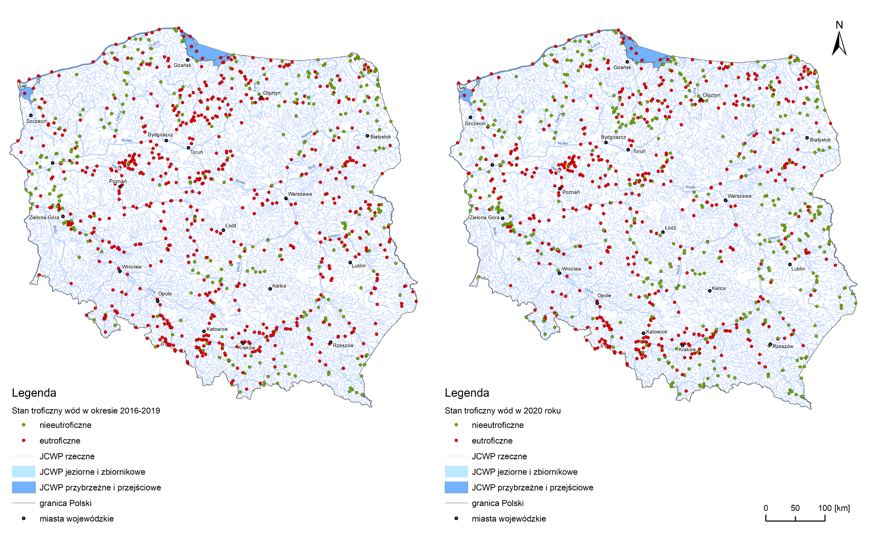
Źródło: opracowano na podstawie Oceny eutrofizacji wód w okresie 2016-2019 oraz wyników PMŚ z 2020 r.

Tendencje zmian eutrofizacji wód
Zgodnie z przyjętym sposobem określenia tendencji zmian eutrofizacji wód powierzchniowych na obszarze Polski, z uwzględnieniem kategorii wód, dla punktów wspólnych ocenionych przez GIOŚ dla okresu 2016-2019 oraz dla ppk, dla których możliwe było dokonanie uproszczonej oceny eutrofizacji w 2020 r., określono tendencję zmian eutrofizacji poprzez dopisanie jednego z sześciu możliwych stopni określających te zmiany: silny wzrost, niewielki wzrost, wzrost, stabilizacja, niewielki spadek, silny spadek.
Zestawienie danych dot. tendencji zmian w analizowanym zakresie, przedstawiono w Załączniku nr 3.
Poniżej zaprezentowano uzyskane wyniki analiz tendencji zmian eutrofizacji, poprzez przedstawienie liczby punktów w przyjętych przedziałach skali zmian stanu troficznego w 2020 r. względem eutrofizacji w okresie 2016-2019.
Tabela 12. Tendencje eutrofizacji wód powierzchniowych między okresem 2016-2019, a 2020 r., z podziałem na kategorie wód
Kategoria wód | Liczba ppk o tendencji zmian stanu troficznego
 | silny wzrost | niewielki wzrost | wzrost | stabilizacja | niewielki spadek | silny spadek
Rzeki | 2 | 8 | 34 | 448 | 252 | 50
Jeziora | 12 | 0 | 39 | 103 | 3 | 2
Wody przejściowe | 0 | 1 | 0 | 4 | 2 | 0
Wody przybrzeżne | 2 | 3 | 0 | 5 | 2 | 0
Ogółem | 16 | 12 | 73 | 560 | 259 | 52
Wyniki przeprowadzonych analiz wskazują na względną stabilizację procesu eutrofizacji wód na obszarze kraju- dla 58% analizowanych ppk określono tendencje zmian stanu troficznego jako stabilizacja. Na ten wynik wpływają głównie ustabilizowane wyniki w ppk zlokalizowanych na ciekach (56% ppk).
Dla 10% ppk w obrębie wszystkich kategorii wód wskazuje się na wystąpienie wzrostowej tendencji zmian stanu troficznego, w tym dla niespełna 2% ppk silną tendencję wzrostową. Niepokojące tendencje wzrostowe stanu troficznego obserwowane są dla ppk zlokalizowanych na jeziorach, tzn. aż 33% ppk wykazuje tendencję wzrostową, w tym 8% silną tendencję wzrostową zmian stanu troficznego.
Tendencje spadkowe zaobserwowano w 32% analizowanych ppk, w tym w 5% ppk był to silny spadek. Pod względem podziału na kategorie wód, większość ppk o tym kierunku zmian zlokalizowanych jest na ciekach (38% ppk, w tym 6% ppk wykazuje silny spadek).
Zaobserwowane tendencje zmian eutrofizacji wód powierzchniowych w 2020 r. względem okresu 2016-2019 (we wspólnych punktach pomiarowych) przedstawiono na poniższej mapie.
Rysunek 5. Tendencje zmian stanu troficznego wód powierzchniowych w 2020 r. względem okresu 2016-2019 (we wspólnych punktach pomiarowych)
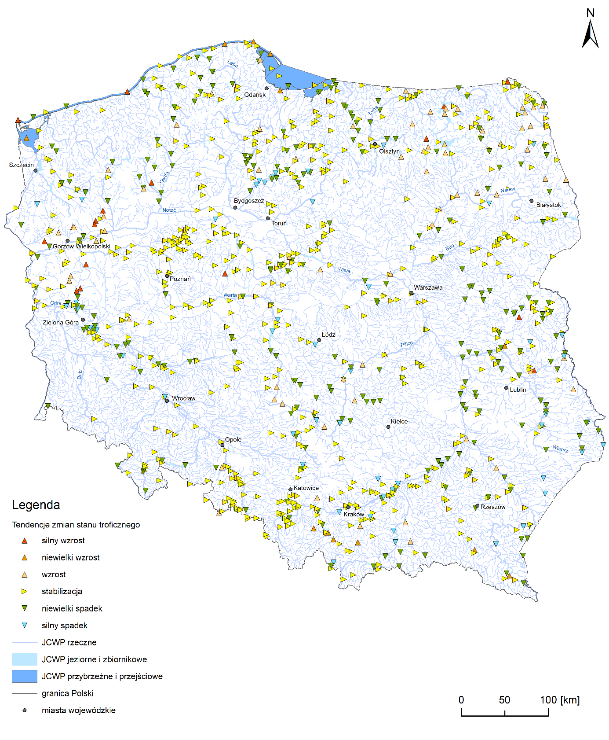
Źródło: opracowano na podstawie Oceny eutrofizacji wód w okresie 2016-2019 oraz wyników PMŚ z 2020 r.

SPIS ZAŁĄCZNIKÓW
- Wyniki stężeń azotanów w wodach powierzchniowych – zestawienie tabelaryczne.
- Analiza możliwych przyczyn wystąpienia przekroczeń azotanów w okresie 2016-2020 – zestawienie tabelaryczne.
- Wyniki oceny eutrofizacji wód powierzchniowych w 2020 r. wraz z określeniem tendencji zmian eutrofizacji w odniesieniu do okresu 2016-2019.

Rozporządzenie Ministra Gospodarki Morskiej i Żeglugi Śródlądowej w z dnia 11 października 2019 r. w sprawie klasyfikacji stanu ekologicznego, potencjału ekologicznego i stanu chemicznego oraz sposobu klasyfikacji stanu jednolitych części wód powierzchniowych, a także środowiskowych norm jakości dla substancji priorytetowych (Dz.U. 2019 poz. 2149) – uznany za uchylony.
https://www.gios.gov.pl/; Rozporządzenie Ministra Infrastruktury w sprawie form i sposobu prowadzenia monitoringu jednolitych części wód powierzchniowych i jednolitych części wód podziemnych (Dz.U. 2021 poz. 1576).
zgodnie z wynikami Raportu z realizacji dyrektywy azotanowej za lata 2016-2020.
Ibidem
zgodnie z wynikami Raportu z realizacji dyrektywy azotanowej za lata 2016-2020.
MGMiŻŚ, 2020 r., Sprawozdanie z realizacji dyrektywy 91/676/EWG (azotanowej) w latach 2016-2020, Wrocław.
„Nitrates Directive (91/676/CEE), Status and trends of aquatic environment and agricultural practice Development guide for Member States’ reports, 2020”.
PGW WP KZGW Warszawa, czerwiec 2020 r., „Analiza znaczących oddziaływań antropogenicznych wraz z oceną ich wpływu/ oddziaływania na stan wód powierzchniowych oraz oceną ryzyka nieosiągnięcia celów środowiskowych”, Warszawa
Ibidem
PGW WP KZGW Warszawa, czerwiec 2020 r., „Analiza znaczących oddziaływań antropogenicznych wraz z oceną ich wpływu/ oddziaływania na stan wód powierzchniowych oraz oceną ryzyka nieosiągnięcia celów środowiskowych”, Warszawa
MGMiŻŚ, 2020 r., Sprawozdanie z realizacji dyrektywy 91/676/EWG (azotanowej) w latach 2016-2020, Wrocław
Rozporządzenia Ministra Gospodarki Morskiej i Żeglugi Śródlądowej z dnia 11 października 2019 r. w sprawie klasyfikacji stanu ekologicznego, potencjału ekologicznego i stanu chemicznego oraz sposobu klasyfikacji stanu jednolitych części wód powierzchniowych, a także środowiskowych norm jakości dla substancji priorytetowych (Dz. U. z 2019 r., poz. 2149).
Rozporządzenia Ministra Infrastruktury z dnia 25 czerwca 2021 r. w sprawie klasyfikacji stanu ekologicznego, potencjału ekologicznego i stanu chemicznego oraz sposobu klasyfikacji stanu jednolitych części wód powierzchniowych, a także środowiskowych norm jakości dla substancji priorytetowych (Dz. U. z 2021 r., poz. 1475).

